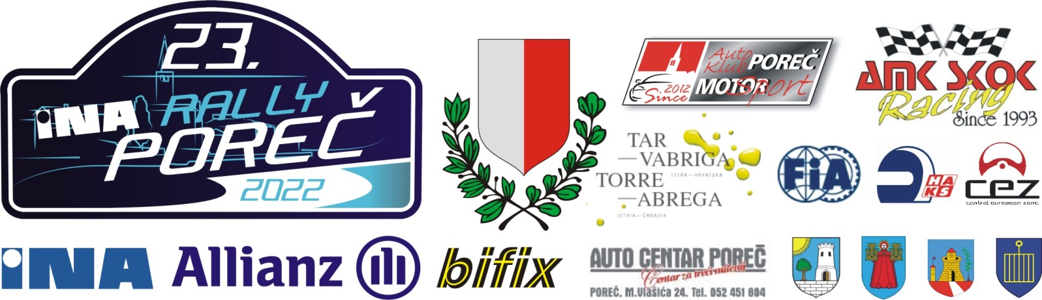

23. INA Rally Poreč 2022.“
Poreč, 30.09.-01.10. 2022.

SHAKEDOWN ENTRY FORM / PRIJAVNI LIST ZA SHAKEDOWN

Natjecatelj/Entrant:_________________________________________ St.br./St.No.: ____________

Vozač/Driver:_____________________________________________________________________

Suvozač/Codriver:_________________________________________________________________

Napominjemo, da su vozač i suvozač obvezni nositi kombinezone, podkape, čarape, donje rublje i cipele homologirane u skladu s FIA 8856-2000 standardom, te rukavice (za suvozača nisu obavezne).
Obavezno je korištenje HANS® sistema koji je u skladu sa FIA 8858-2002 standardom prema FIA Dodatku L, Poglavlje III, članak 3.
Također je obvezno nošenje homologiranih zaštitnih kaciga u skladu s Dodatkom L FIA 2009.
Natjecatelji tijekom shakedowna moraju biti vezani zaštitnim pojasevima.
Suvozač može biti bilo koja osoba (stariji od 18. godina) koje je potpisala da dobrovoljno sudjeluje, te da je upoznata sa pravilima da organizator odbija svaku odgovornost natjecateljima i vozačima glede štete. Natjecatelji voze na svoj rizik i snose materijalnu i moralnu odgovornost za svu prouzrokovanu štetu.

It is compulsory for drivers and co-drivers to wear gloves (not mandatory for co-drivers), balaclava, socks, shoes and homologated overalls, which comply with the FIA with FIA 8856-2000 standard and it is strongly recommended that they wear underwear which complies with the standard.
Using of HANS® system which comply with the FIA 8858-2002 Standard is mandatory for all drivers according to the FIA Appendix L, CHAPTER III, Art. 3.
The passenger may be any other person (at least 18 years old) who will sign beforehand a declaration of voluntary participation and relinquishment of any rights to compensation of any kind from the Organisers, which may occur following any incidents during the shakedown.

Potpis Natjecatelja-Vozača / Signature of Entrant-Driver:

_____________________________________________

